#### 单向发送消息

这种方式主要用在不特别关心发送结果的场景，例如日志发送

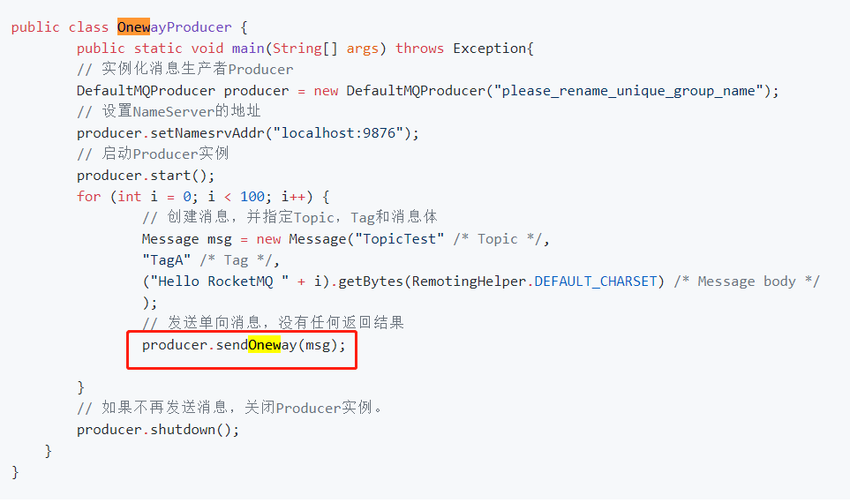

没有返回值，只发送请求不回答

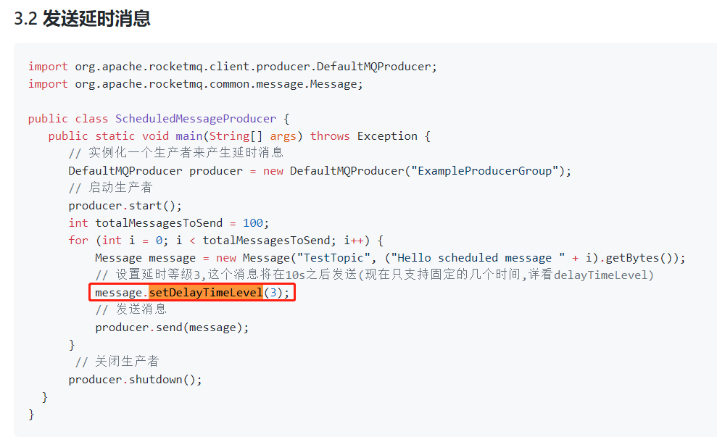

在producer的message设置



同步,异步,oneway

超时重发，延迟

生成者发送时传递一个MessageQueueSelector的实例

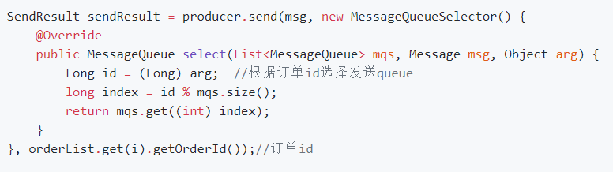

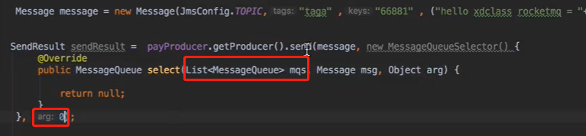

arg一般填写id，mqs选择放到哪个队列中去



如果订单ID是字符串，则进行hash,得到一个hash值

MessageQueueSelector

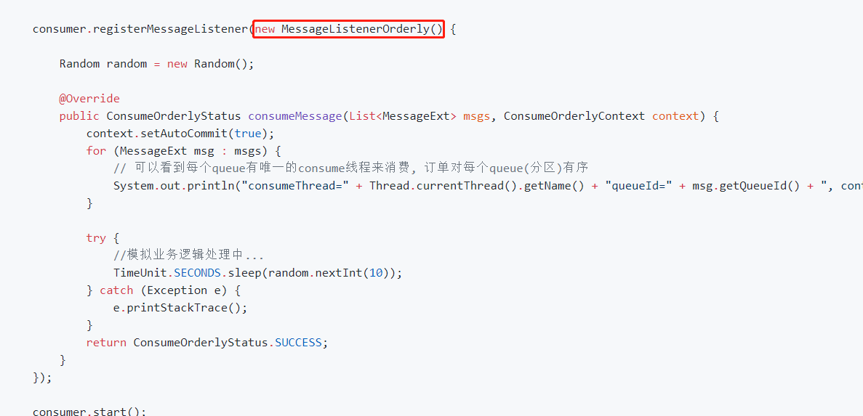

不能并发消费，顺序消费

MessageListenerConcurrently（并发消费）

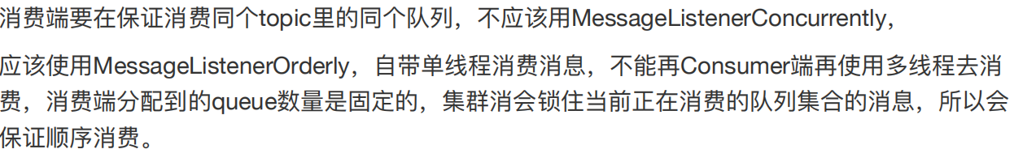

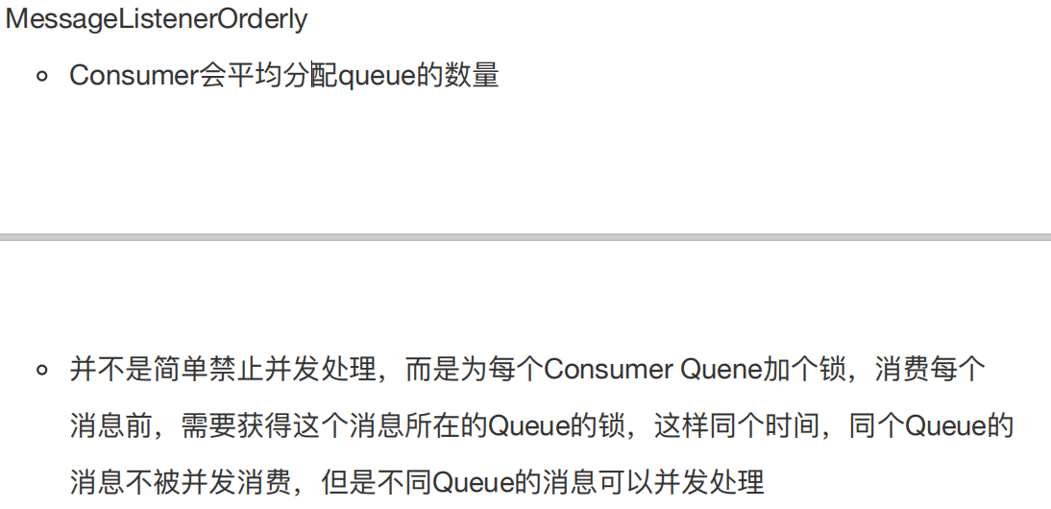

局部锁

Queue本身锁住了，其他的queue之间还是可以并发的（分段锁Segment）

群聊，群公告就可以用广播模式

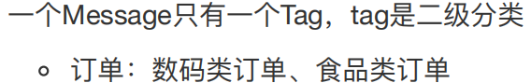

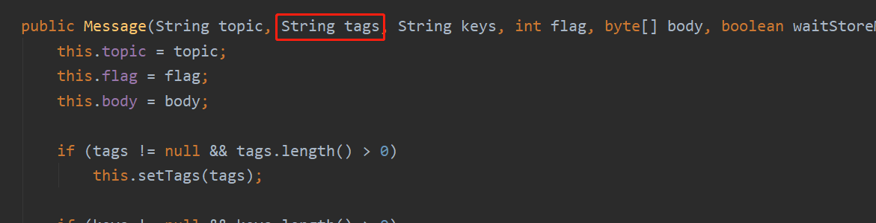

不同的订单就是不同的tag,订单相当与topic

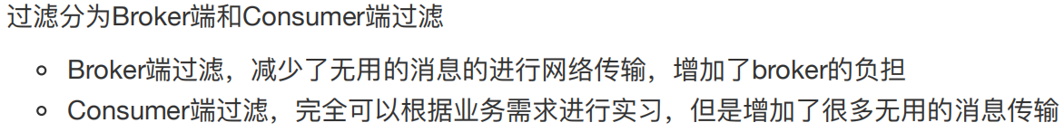

consumer过滤

consumer.subscribe("TopicTest", "TagA || TagC || TagD");

只订阅这几个tag

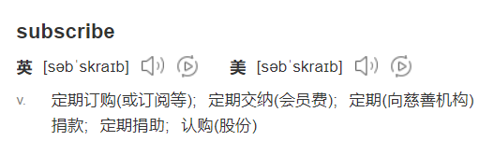

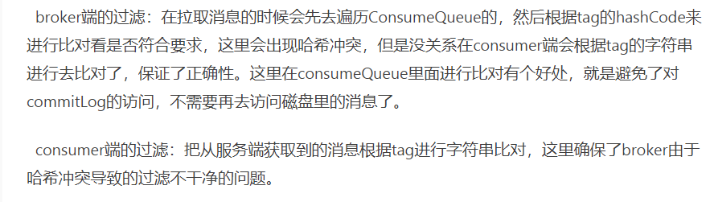

先broker过滤再customer验证二次过滤

Broker通过hashcode过滤，customer通过tag

通过tag好处，节省空间，不需要访问内容（高效），避免broker的hash冲突

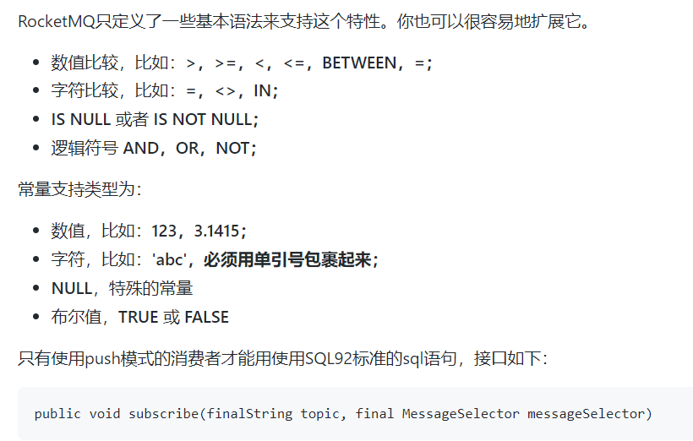

需要使用sql语法过滤的话需要生产者设置属性putUserProperty

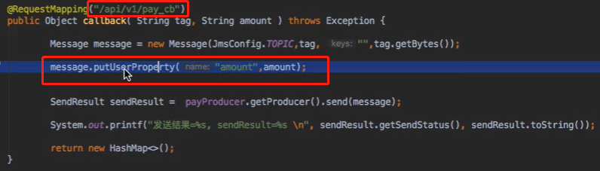

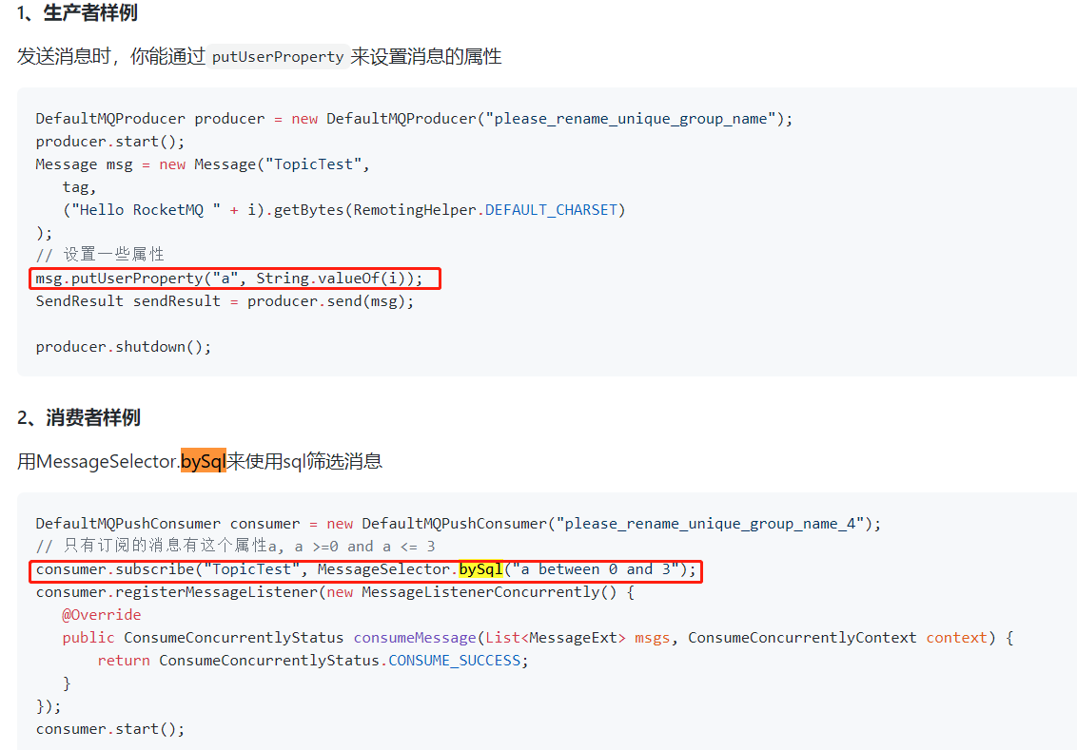

Broker是自动过滤的

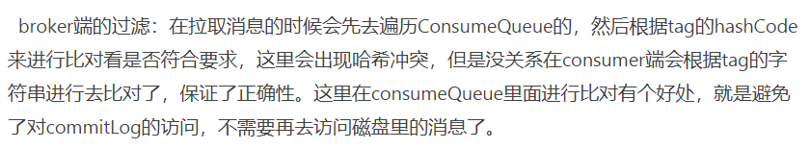

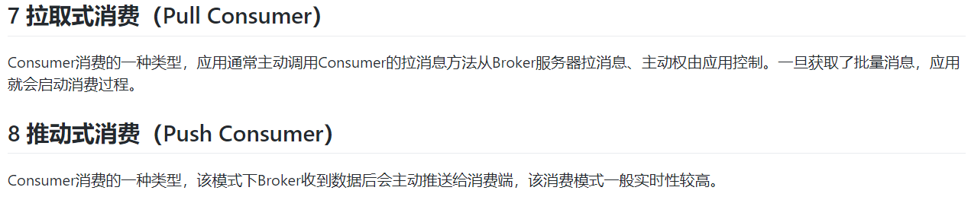

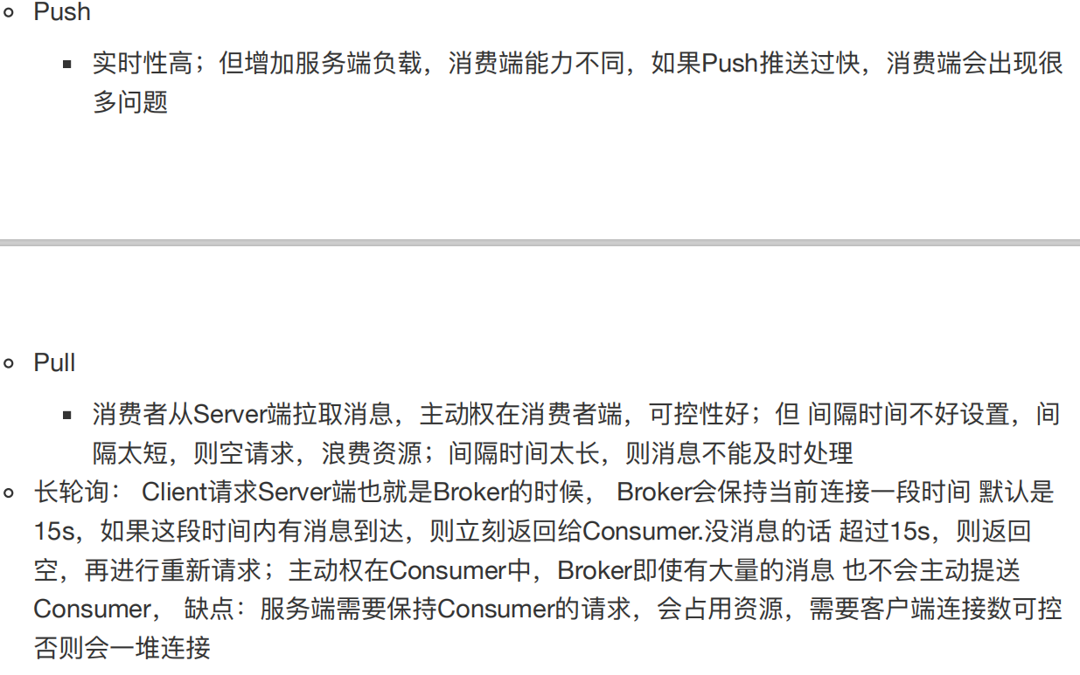

长轮询，消费者发请求，再15秒内有数据过来消费者可以收到信息

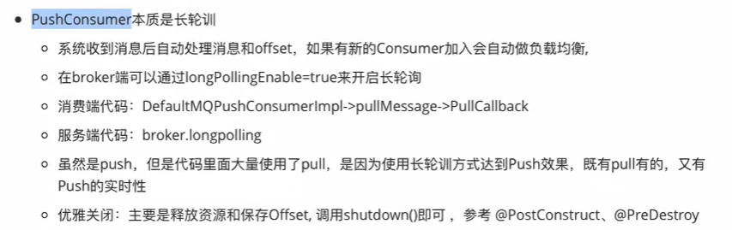





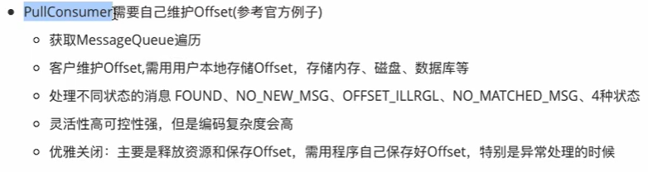

pull需要自己保存offset

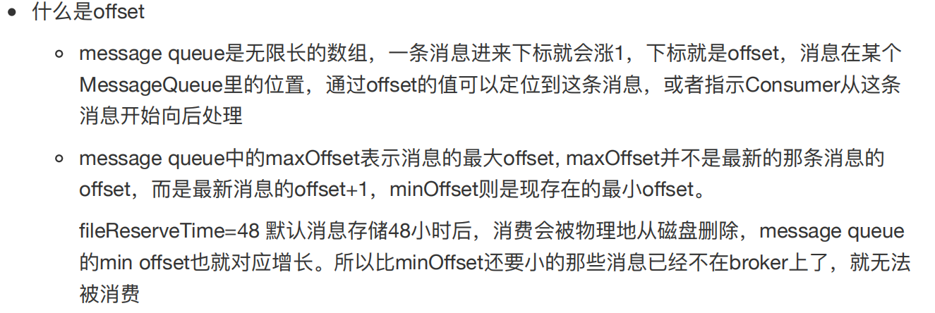

默认48小时删除

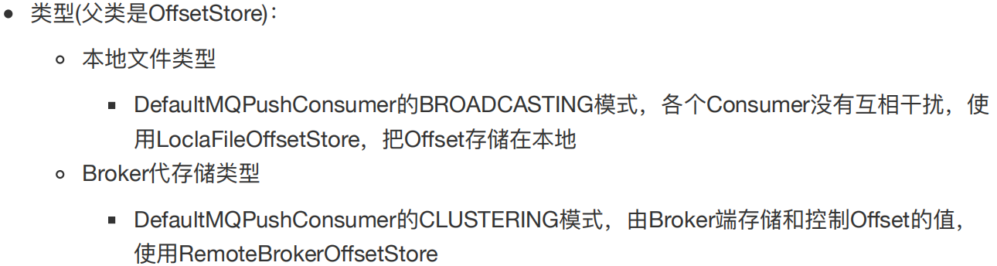

广播offset放在本地，集群放在broker

广播offset每个consumer自己存储（本地），这次我拉了一部分，那下一次再拉去下一部分

集群offset放置在broker，A消费者消费一部分，偏移量增长，B消费者消费一部分又增长，这样避免了重复消费

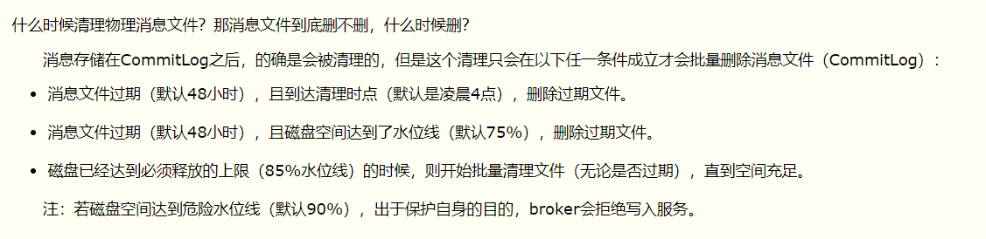



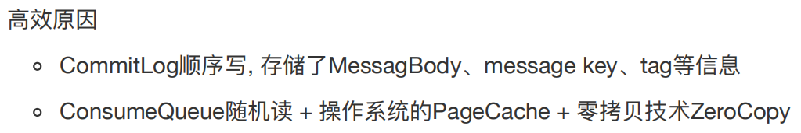

索引+页缓存+零拷贝

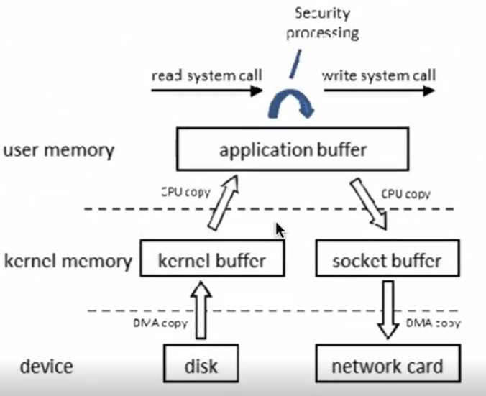

硬盘设备-》内核态-》用户态（读取并发送出去）

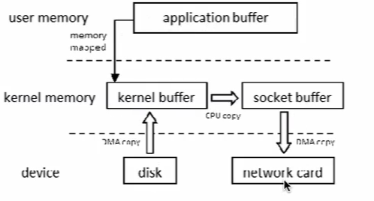

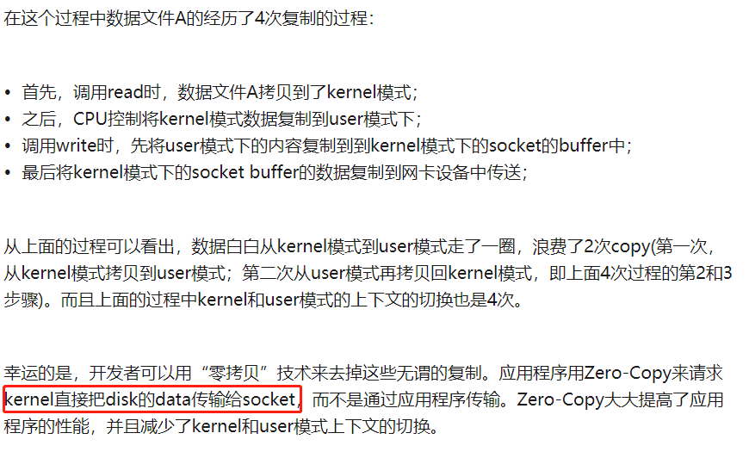

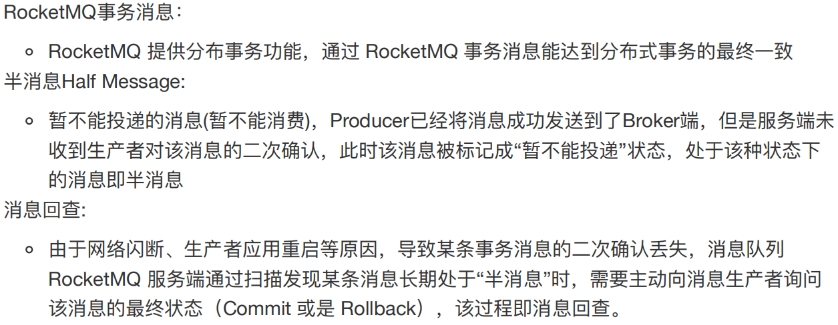

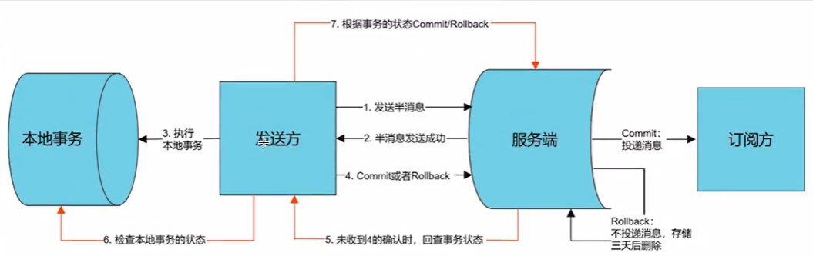

producer（发送方） Broker服务端 订阅方（consumer）

producer传递半消息给Broker，发送成功回应，执行本地事务，成功后producer传递commit消息给Broker,该消息可被消费，订阅端消费

失败后rollback,该消息不能被消费，储存三天后删除

若是事务长时间不回复，broker会进行消息回查

<https://developer.aliyun.com/article/684256>

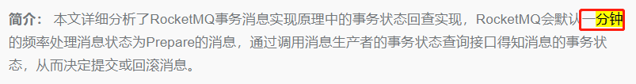

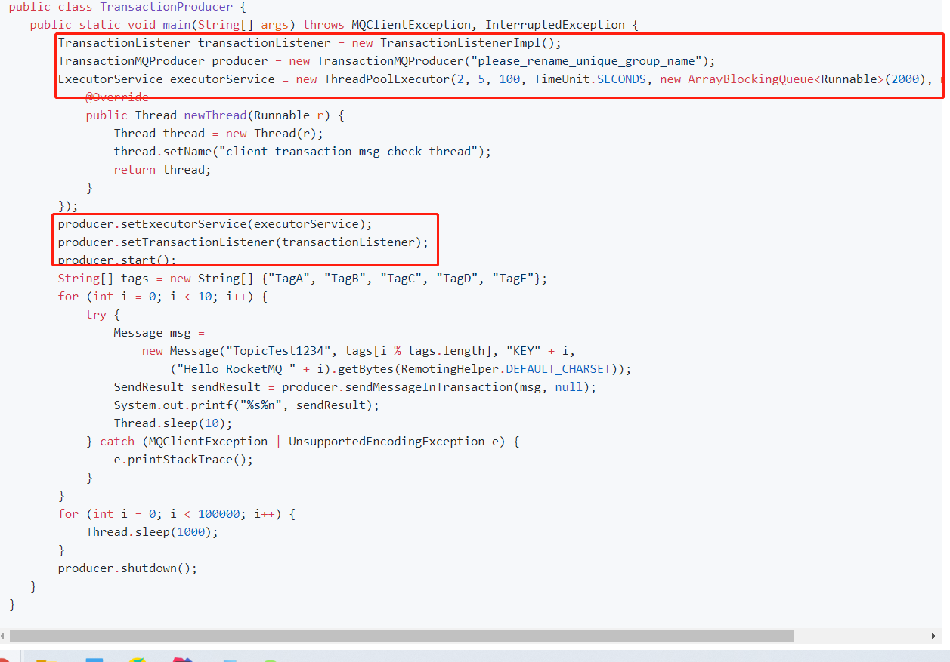

消息回查需要线程去检查（线程池作用）

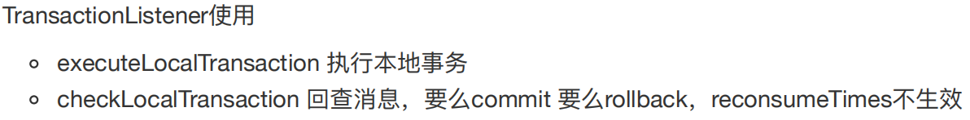

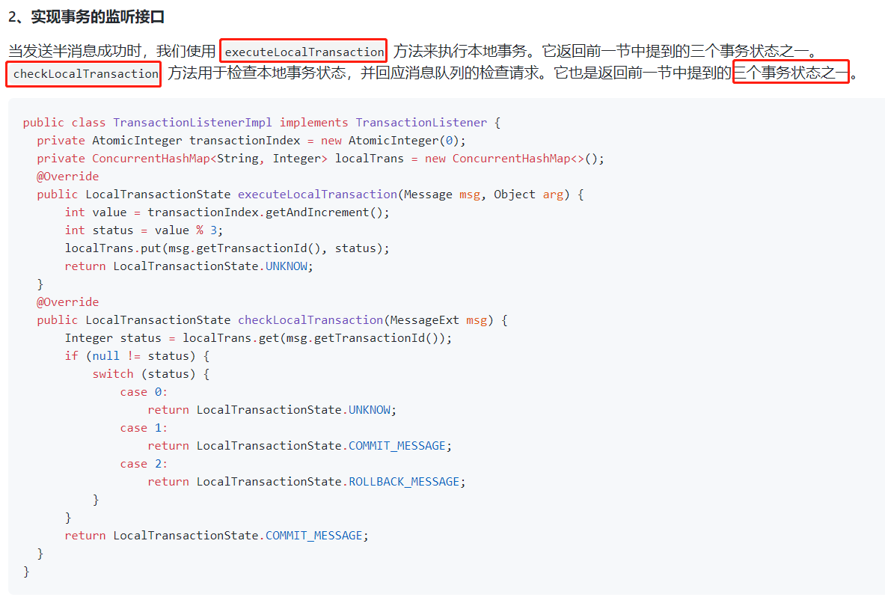

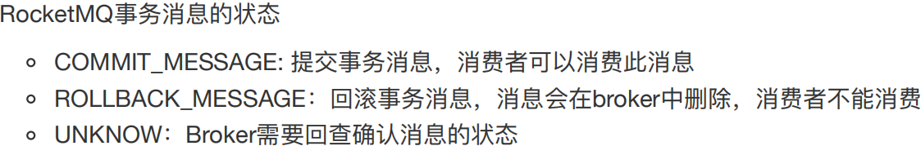

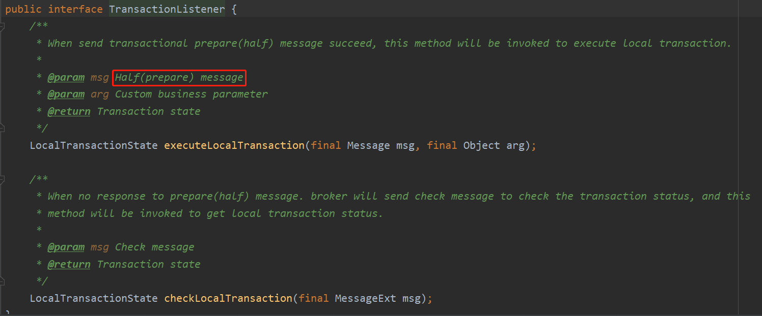

实现TransactionListener接口，实现里面两个方法



参数来自



回查



参数来自

executeLocalTransation

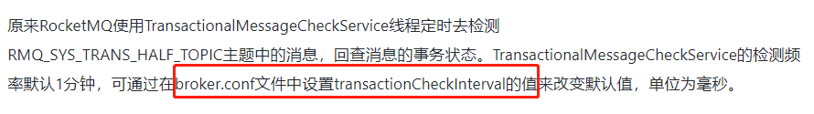

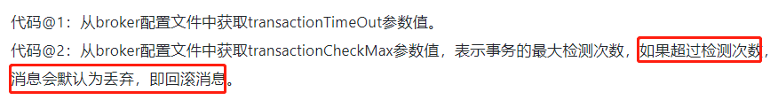

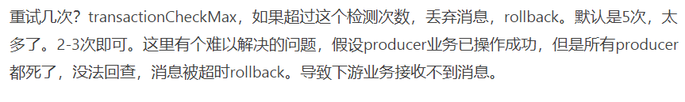



多线程和消息队列的区别

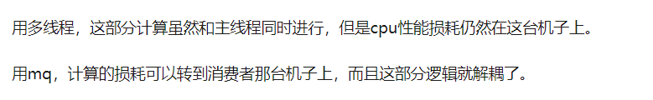





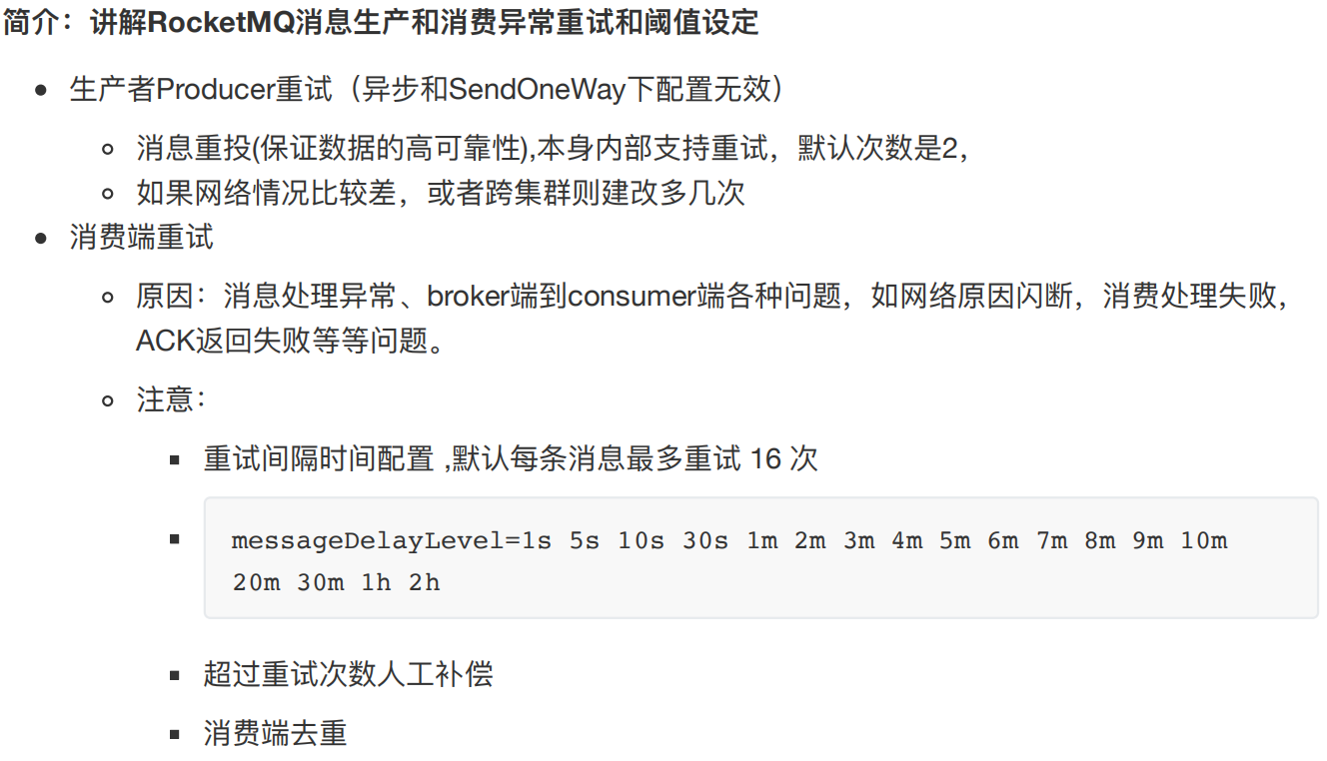

生产消费都能重试

生产：

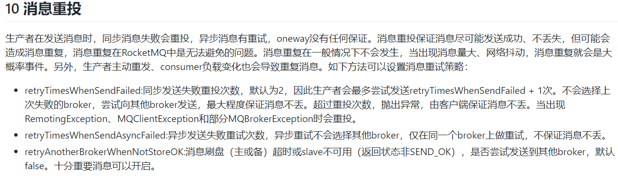

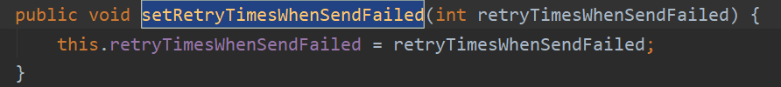

消费：

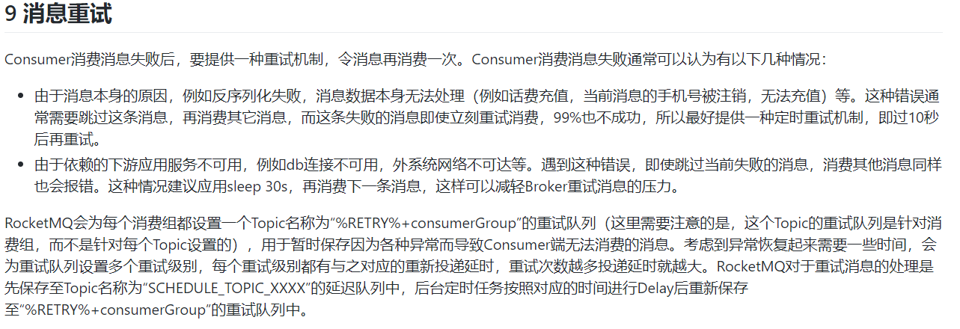

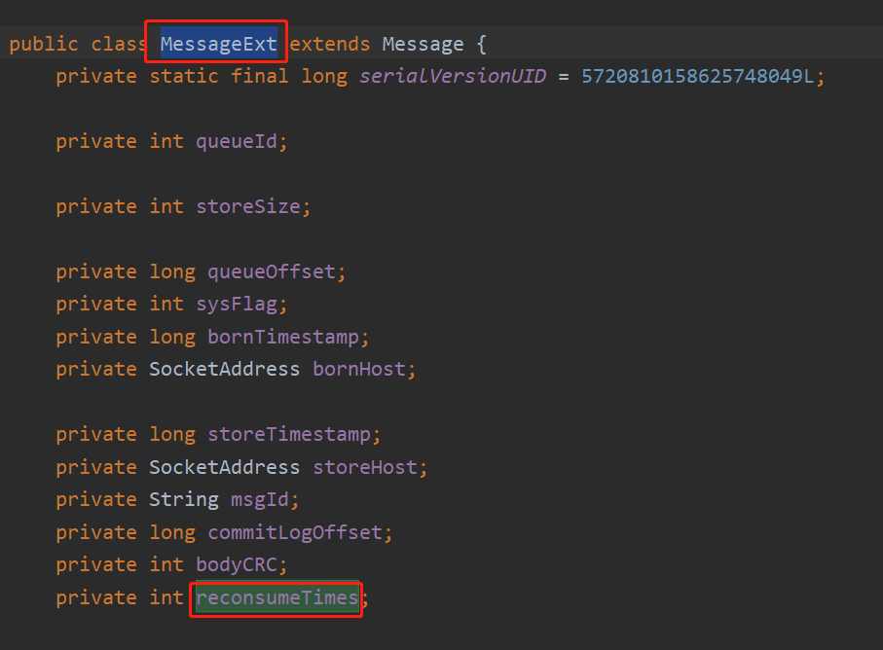

消息的第几次重试

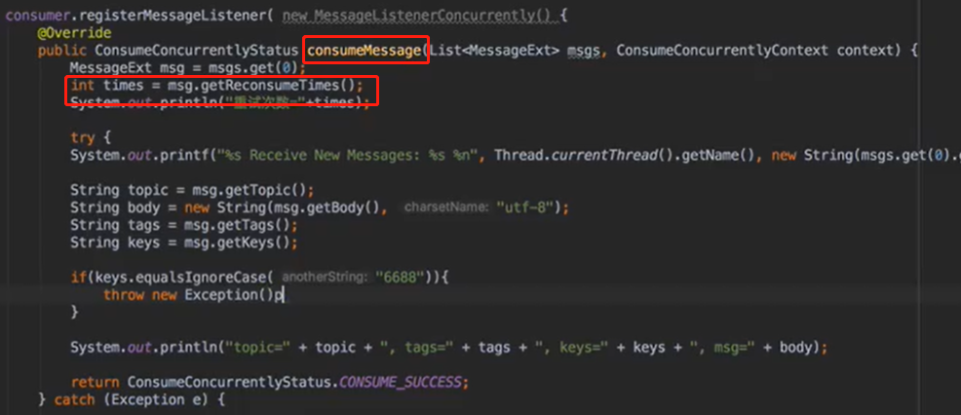

Broker是向每一台NameServer注册自己的路由信息，所以每一个NameServer实例上面都保存一份完整的路由信息。当某个NameServer因某种原因下线了，Broker仍然可以向其它NameServer同步其路由信息，Producer,Consumer仍然可以动态感知Broker的路由的信息。

Consumer既可以从Master订阅消息，也可以从Slave订阅消息，消费者在向Master拉取消息时，Master服务器会根据拉取偏移量与最大偏移量的距离（判断是否读老消息，产生读I/O），以及从服务器是否可读等因素建议下一次是从Master还是Slave拉取。

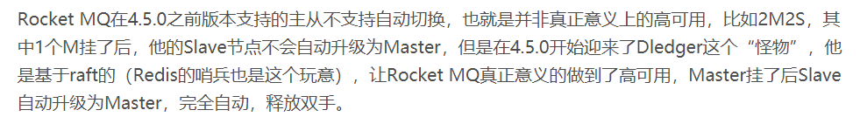

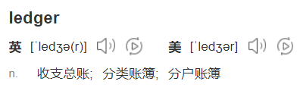

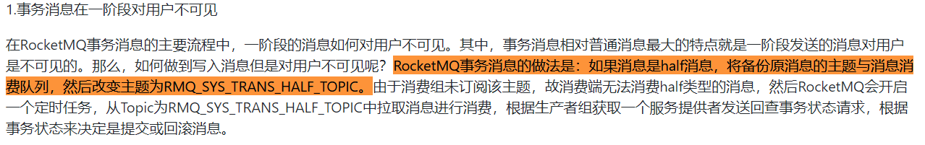

改变主题导致用户不可见

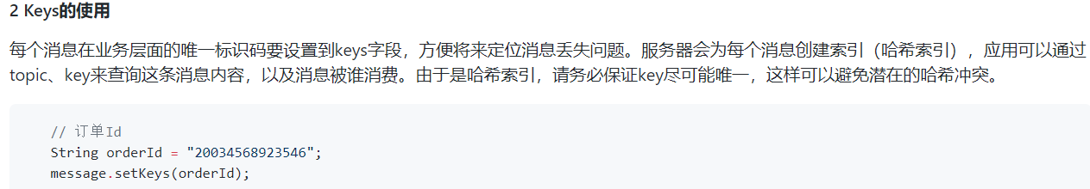

Message的key是很重要的属性，唯一标志

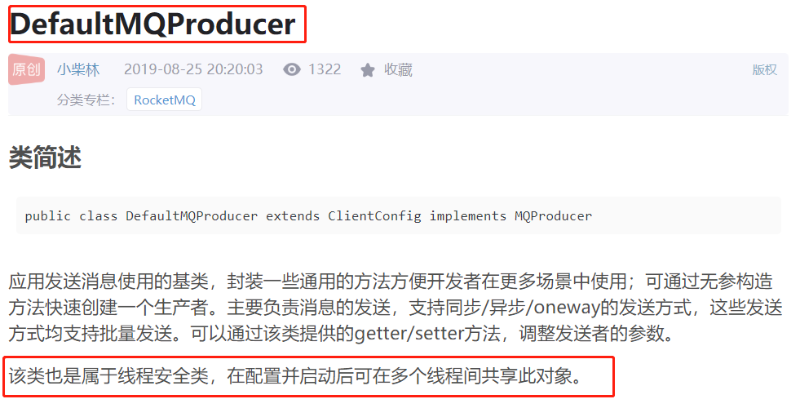

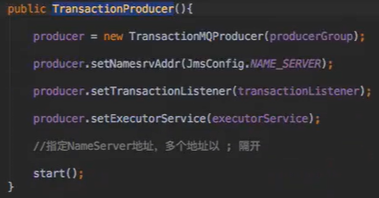

可以做个配置类

<https://blog.csdn.net/jiangshubian/article/details/100054281>

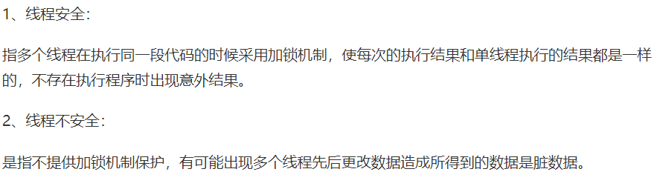

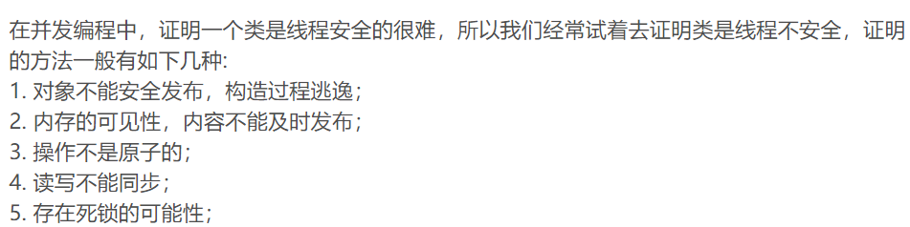

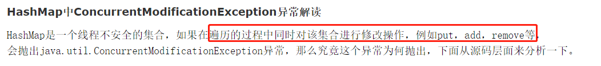

<https://blog.csdn.net/weixin_41670928/article/details/103035575>

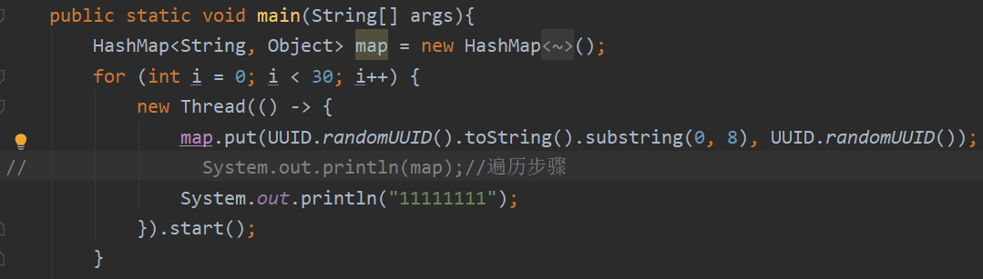





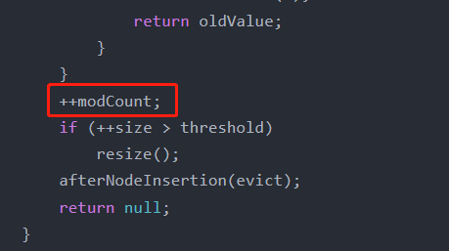

<https://www.cnblogs.com/handsomeye/p/9138908.html>

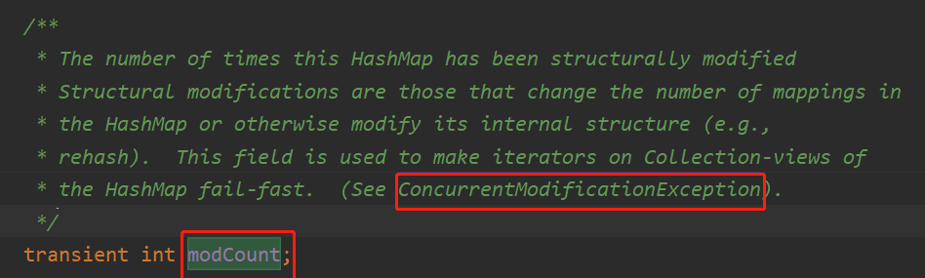



**多个线程操作同一个hashmap，那么操作同时put数据，此时后面步骤需要遍历map的话那就会报错**

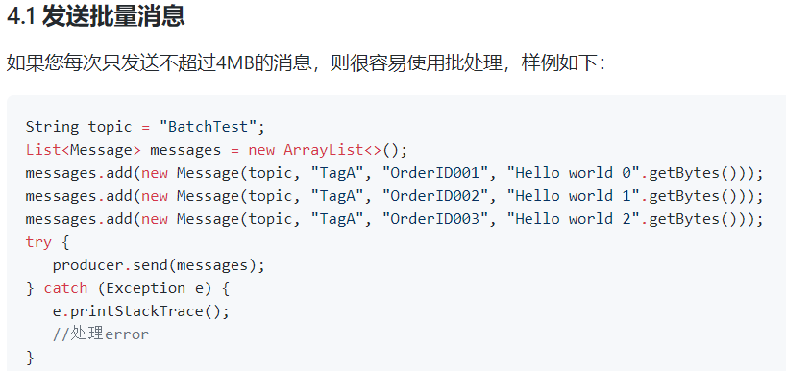

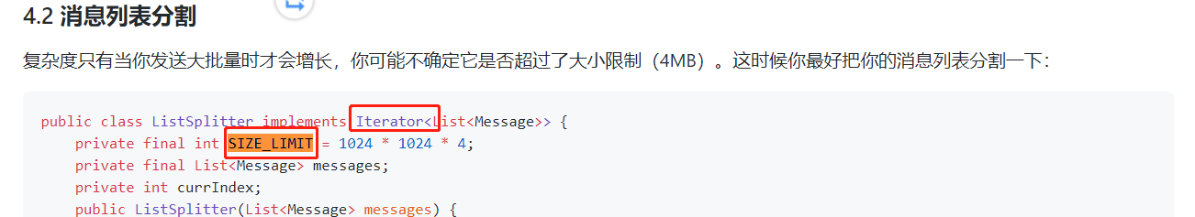

Produce可以发送一个集合，大小不能超过4M

